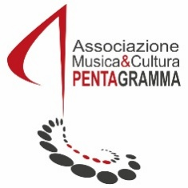

SETTIMANE MUSICALI INTERNAZIONALI 2026
XII EDIZIONE

Carrosio, Auditorium Comunale
17 ottobre 2026 ore 21:00

Premio Clara Wieck Schumann
Duo Nitti | Pierotti
Cosmaola Nitti, Violoncello
Giovanni Pierotti, Pianoforte

Sabato 17 ottobre, alle ore 21.00, la rassegna farà tappa a Carrosio, presso l’Auditorium Comunale, con il concerto premio del Concorso Internazionale Clara Wieck Schumann di Marina di Massa. Protagonisti saranno Cosmaola Nitti al violoncello e Giovanni Pierotti al pianoforte, che accompagneranno il pubblico dalla ricchezza del repertorio romantico alle nuove sensibilità del Novecento, attraverso le musiche di Johannes Brahms, Claude Debussy e Sergei Prokofiev.

Cosmaola Nitti, formatasi nei Conservatori di Bari e Cremona, affianca all’attività solistica e cameristica collaborazioni con importanti orchestre ed è stata premiata in concorsi nazionali e internazionali; Ha collaborato con importanti realtà orchestrali, tra cui l’Orchestra Giovanile Italiana, l’Orchestra Sinfonica di Milano e la Filarmonica Toscanini. Giovanni Pierotti, allievo di Maurizio Baglini al Conservatorio di Cremona, è vincitore del Concorso Pianistico Steinway per Giovani Talenti 2023 e si è esibito in numerose rassegne, anche a Rai Radio3. Ha inoltre inciso la Sonata per pianoforte op. 1 di Alban Berg.

Il programma metterà a confronto tre modi differenti di intendere l’incontro tra violoncello e pianoforte. La voce calda e profonda del violoncello troverà nel pianoforte un interlocutore capace di sostenerne il canto, raccoglierne gli slanci e aprire nuovi spazi espressivi, in un continuo scambio di temi, ritmi e colori.

La Sonata n. 2 op. 99 di Johannes Brahms aprirà il concerto con una scrittura ampia e appassionata. Violoncello e pianoforte saranno coinvolti in un dialogo serrato, nel quale energia ritmica e intensità del canto si alterneranno a momenti di maggiore raccoglimento. Una pagina che restituisce la forza del linguaggio brahmsiano, capace di unire impeto, profondità e tenerezza.
La Sonata L144 di Claude Debussy introdurrà un universo sonoro più mobile e sfumato. Il discorso musicale procederà attraverso gesti brevi, cambiamenti di atmosfera e raffinati giochi timbrici, lasciando emergere il carattere ora lirico, ora enigmatico dei due strumenti. Il violoncello esplorerà diverse possibilità espressive, mentre il pianoforte contribuirà a disegnare uno spazio di suggestioni e contrasti.
La Sonata op. 119 di Sergei Prokofiev completerà il percorso con una musica nella quale cantabilità, vivacità e incisività ritmica convivono con naturalezza. Alle ampie frasi del violoncello risponderanno gli interventi del pianoforte, dando vita a un racconto che attraversa momenti meditativi, episodi brillanti e slanci di grande energia.

Il concerto offrirà così un viaggio tra passione romantica, raffinatezza timbrica e vitalità novecentesca. A guidare il pubblico saranno Cosmaola Nitti e Giovanni Pierotti, chiamati a dare voce alle diverse sfumature di un repertorio che fa dell’ascolto reciproco e del dialogo la propria forza.

La Rassegna, inserita nel Fondo Nazionale per lo Spettacolo dal Vivo del Ministero della Cultura, è realizzata anche grazie al contributo della Fondazione Cassa di Risparmio di Alessandria e della Fondazione Cassa di Risparmio di Torino.

Vi aspettiamo numerosi!

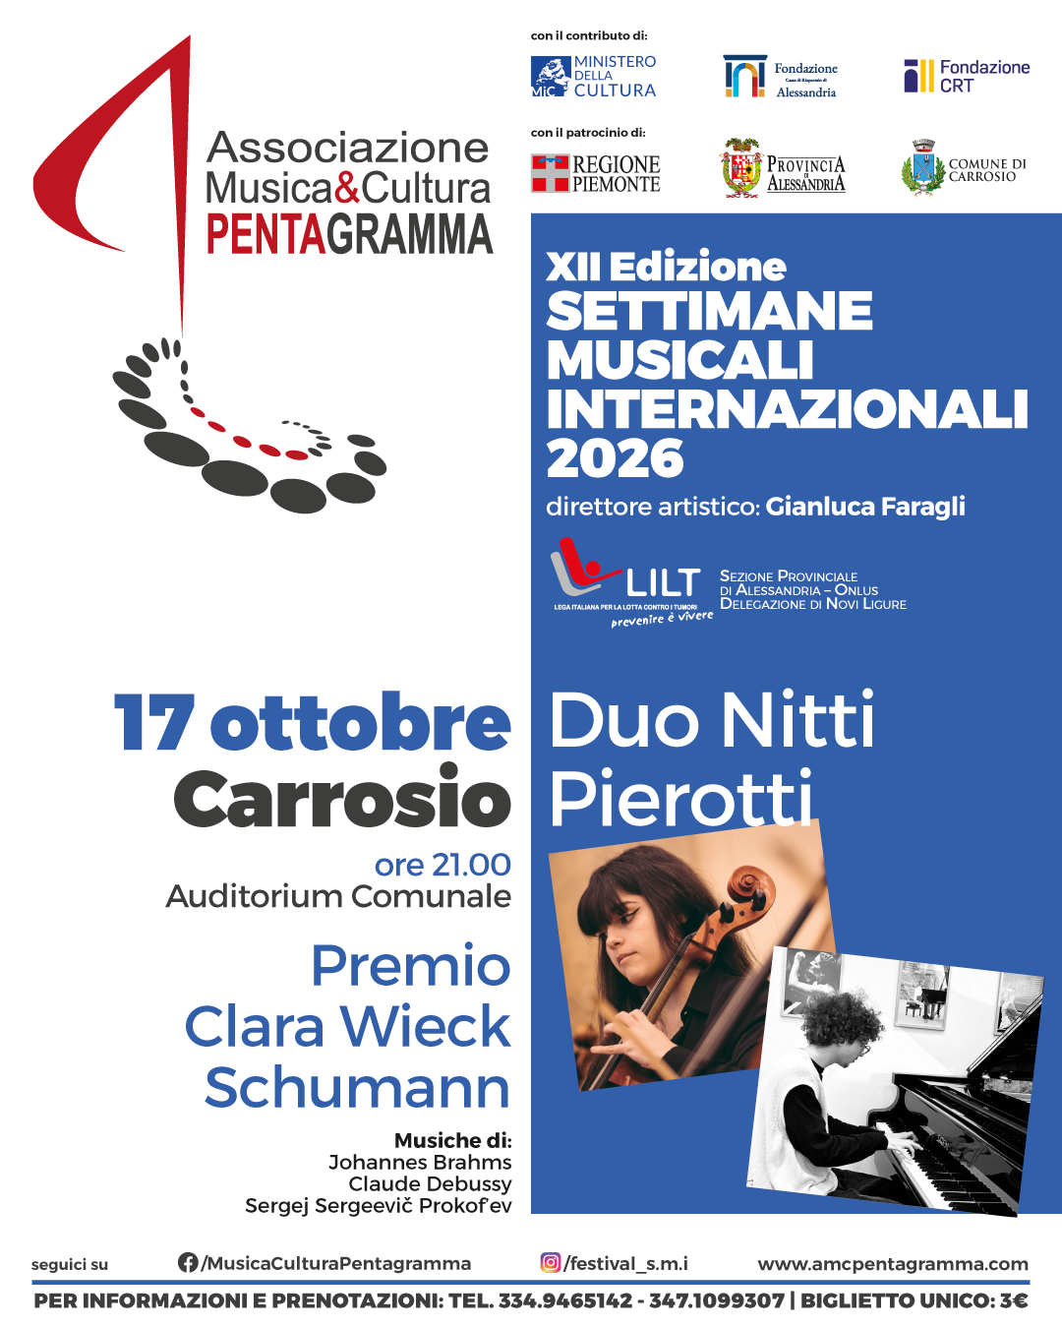

Programma

Johannes Brahms (1833-1897)
Sonata no.2, Op.99

Claude Debussy (1862-1918)
Sonata L144

Sergei Prokofiev (1891-1953)
Sonata Op.119

Seguici su:
www.amcpentagramma.com
Instagram: festival_s.m.i
Instagram: oltregiogo_pianocompetition
Facebook: Associazione Musica&Cultura Pentagramma
YouTube: www.youtube.com/@festival_SMI

Sostieni l’Associazione e le sue attività: Art Bonus -Dona Musica al futuro e recupera il 65% della tua donazione
Visita la pagina “Art Bonus” sul sito www.amcpentagramma.com

